МУНИЦИПАЛЬНОЕ БЮДЖЕТНОЕ ДОШКОЛЬНОЕ ОБРАЗОВАТЕЛЬНОЕ УЧРЕЖДЕНИЕ
«ЯСЛИ - САД КОМПЕНСИРУЮЩЕГО ТИПА ДЛЯ ДЕТЕЙ С НАРУШЕНИЕМ
ОПОРНО–ДВИГАТЕЛЬНОГО АППАРАТА № 167 ГОРОДА ДОНЕЦКА»

Конспект интегрированного занятия
в подготовительной группе
на тему «Финансовые ступеньки»

Подготовили: воспитатель Бартош И.Л.
учитель-логопед Жданова Н.А

Финансовое просвещение и экономическое воспитание – сравнительно новое направление в дошкольной педагогике. Многочисленные исследования последних лет свидетельствуют о необходимости внедрения экономического образования с дошкольного возраста, когда дети получают первичный опыт участия в элементарных экономических отношениях, происходит их приобщение к миру экономической действительности. Актуальность программы по формированию финансовой культуры дошкольников обусловлена значимостью подготовки ребёнка к условиям обучения в школе и к жизни в целом, формированием правильной ориентации ребёнка в экономических явлениях, необходимостью преемственности в знакомстве с экономикой между первыми ступенями образовательной системы - детским садом и школой. В современной концепции образования подчеркивается особое значение дошкольного возраста в формировании и развитии уникальной личности ребенка. Так как на этом этапе закладываются основы личностной культуры, обеспечивается освоение первоначальных социокультурных норм. Это является фундаментом для приобретения в будущем специальных знаний и навыков.
Цель составления mindmaps — собрать информацию о предмете, объекте или явлении. Во время составления карты педагоги с дошкольниками рассуждают, пополняют словарный запас, анализируют, синтезируют и обобщают сведения.
Интеллект-карты помогают детям развивать связную, логичную, грамотную речь, а также самостоятельно и ясно излагать мысли, выделять главную из них и запоминать изученный материал.
Интеллектуальные карты как раз способствуют облегчению, систематизации и усвоению детьми знаний, а также развитию речевых способностей.
При работе детей с проблемами речи прежде всего формируются фонематические умения: правильное произношение, овладение звуковым синтезом. Интеллектуальные карты являются помощниками при отработке поставленного звука. С помощью карт дети на индивидуальных занятиях закрепляют правильную артикуляцию звука, автоматизируют его произношение в словах и предложениях, составленных с помощью символов на интеллект-картах.
Карты играют большую роль в соотнесении звука, слова и образа. Ребенок усваивает значение слова в его связке с чувственным восприятием свойств объекта, а овладение обобщенным значением базируется на обобщении чувственных данных. Только так дошкольники овладевают значением слов в любых ситуациях.
Интеллект-карты объединяют в сознании детей с проблемами речи факторы: зрительные образы, помогающие воспроизведению словарного запаса; план высказывания (каждая ветвь на карте) и желание рассказать о том, что наглядно и понятно изображено на карте.
Применение карт ума в дошкольных образовательных учреждениях способствует интеллектуальному развитию дошкольников. Дети улучшают словарный запас, развивают связную речь, развивают фантазию. С помощью интеллектуальных карт ребенок идет в развитии от простых логических операций к сложным и умению анализировать.
Речевое развитие как компонент активного коммуникативного поведения является важнейшим элементом социализации ребенка в мире финансовых отношений взрослых. При помощи речи дошкольник овладевает конструктивными способами и средствами взаимодействия с окружающими людьми. Речевое развитие предполагает владение речью как средством общения и культуры; обогащение активного словаря; развитие связной, грамматически правильной диалогической и монологической речи, речевого творчества; развитие звуковой и интонационной культуры речи, знакомство с детской литературой.

ОБРАЗОВАТЕЛЬНЫЕ ЗАДАЧИ:
Цель: формировать у детей подготовительного дошкольного возраста первичные элементарные финансовые представления; обобщение знаний о потребностях человека.
Задачи:
Закреплять представления детей экономических понятий: деньги, доход и расход; знания о гласных и согласных (твердых и мягких) звуках, умение выполнять звуковой анализ слов используя схематическое изображение, умение делить слова на слоги.
Развивать у детей умение подмечать в сказках простейшие экономические явления;
Выделять слова и действия, относящиеся к экономике, обогащать словарный запас;
Развивать познавательный интерес, мышление, память, внимание и воображение;
Формировать положительные взаимоотношения детей. Формировать умение анализировать познавательные задания, умения синтезировать из частей разрезной мазаики целую картинку, развивать навыки обобщения и рассуждения, логическое мышление, воображение, речь и общую моторику.
Упражнять в подборе родственных слов на основе работы со стихотворением «Деньги, денежки…»
Помогать преодолевать робость, страх, формировать уверенность в своих силах, укреплять эмоциональное благополучие, развивать сферу коммуникативности.
Воспитывать познавательный интерес к истории возникновение вещей, через познавательно-исследовательскую деятельность.
ОБОРУДОВАНИЕ: карта - ватман, пазлы, дидактическая игра «Расходы, доходы», Дидактическая игра: «Грамматические ступеньки», предметные картинки и условные обозначения для звукового анализа (на каждого ребенка).

ХОД ЗАНЯТИЯ
І. Организационный момент (ступенька), создание позитивного настроения
Ребята, в круг скорее становитесь
И друг другу улыбнитесь!
Пожелать вам хочу доброго утра и дня!
Приглашаю на занятие в необычную страну.
Страна рынка, денег, шансов.
В ней меняют, продают, экономят, в долг дают.
ІІ. Сообщение темы и цели занятия
Воспитатель:
- Есть интересная страна,
В ней живем и ты и я,
И взрослые, и малыши
Так много знать о ней должны.
- И эта страна называется Экономика. Название этой страны произошло от слова «экономить». Вы слышали такое слово? От кого? (от мамы, от папы)
- Слово «экономить» обозначает оберегать, не тратить зря.
- Экономика — это очень серьёзная наука, она учит бережливому отношению ко всему, что нас окружает, правильному использованию природных ресурсов, ведь именно рациональное использование того, что дает нам природа – это основа развития экономики.
Воспитатель:
- Сегодня на занятии мы создадим с вами карту визуализации, это наглядное представление финансового благосостояния каждой семьи (показывает лист – это основа нашей карты)
- Перед вами лист бумаги, по ходу работы будем его наполнять картинками и в конце занятия посмотрим, что у нас получилось.

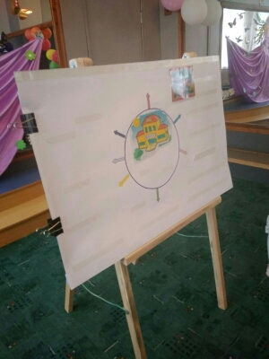
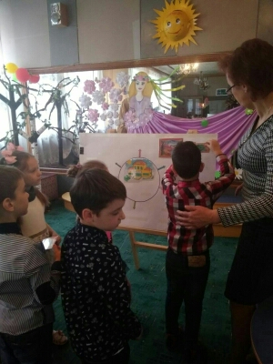
IӀӀ. Основная часть (ступенька)
Воспитатель: Ребята, а скажите, пожалуйста, откуда в семье берутся деньги?
- А почему говорят, что деньги трудно заработать? - А легко ли их разумно тратить? - А что значит, по – вашему, разумно?
Воспитатель: Ребята, каким образом в семье появляются деньги?
Воспитатель: как называются деньги, которые зарабатывают родители?
Воспитатель поясняет: Зарплата — это деньги, полученные за работу, за месяц, за неделю, за один день. Кроме родителей, кто еще получает деньги?
Воспитатель: Дедушка и бабушка получают Пенсию – это деньги. Её платят пожилым людям, проработавшим много лет. Кто из семьи может получать деньги?
Воспитатель: Зарплата, пенсия, стипендия.
- Как, одним словом, назвать все эти деньги? (семейный бюджет).
- А что делают люди на заработанные деньги? (покупают продукты, одежду, мебель, оплатить различные услуги). Рассуждения детей.
- Игра «Деньги получили - ерунды накупили»
Воспитатель: Ребята, я вас поделю на условные семьи, каждая семья получит по пять монет на покупки и отправится в супермаркет. Перед детьми разложены карточки товаров, им необходимо купить сначала самые дешевые товары, а затем самые дорогие товары. (Дети самостоятельно подбирают нужное количество купюр и монет, на карте выкладывают купленный товар) работа с интеллект картой
Воспитатель: Давайте подведем итог, правильно ли так тратить деньги.
- Рассмотрим покупки. Можно ли смотреть только на упаковку и не смотреть на сам товар? (Ответы детей)

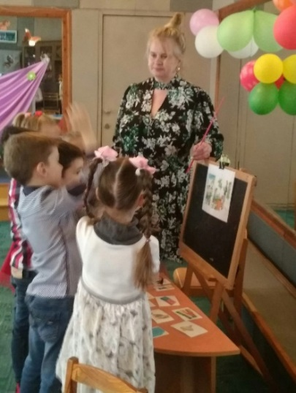

Воспитатель: Ребята, последний момент, о котором я вас хочу спросить, а что нельзя купить за деньги?
Ответы детей.
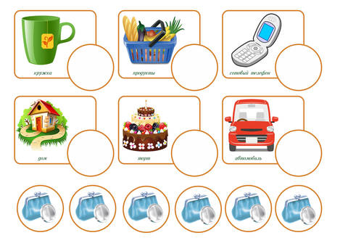
Показ на мольберте картинок «Что нельзя купить за деньги»
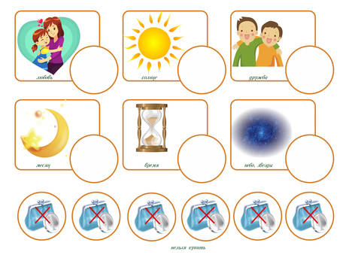
Воспитатель: есть такие вещи, которые не продаются и не покупаются. Многое в жизни нужно уметь беречь. Бережливость – это не просто умение экономить, но и умение жить. Молодцы! Мы сегодня хорошо работали, вы все были очень внимательными и у меня для вас сюрприз. (Достаю из копилки шоколадные монетки). Спасибо вам за занятие!

Загадки
На товаре быть должна обязательно… (цена)
Коль трудился круглый год, будет кругленьким… (доход).
Как ребенка нет без мамы, так продажи без.. (рекламы).
Сколько купили вы колбасы, стрелкой покажут вам точно (весы)
Будут целыми, как в танке, сбереженья ваши в … (банке).
Люди ходят на базар, там дешевле весь… (товар).
И врачу, и акробату выдают за труд… (зарплату).
Очень вкусная витрина у овощного… (магазина).
. 3.5. Индивидуальная работа: дети садятся за столы и выполняют звуковой анализ слов. Дидактическая игра: «Грамматические ступеньки»
Цель игры: согласование существительных по родам, числам и падежам
Картинки для звукового анализа: рубль, деньги, банк

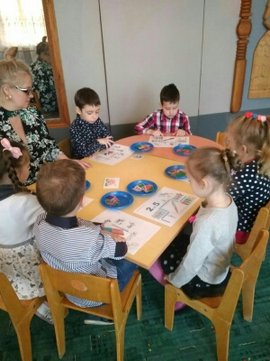

Оздоровительная пауза «Игра на клавесах»
Воспитатель: - И я предлагаю вам отдохнуть и поиграть на клавесах.
Дети под музыку, при помощи деревянных палочек (клавес) «отстукивают» ритм мелодии
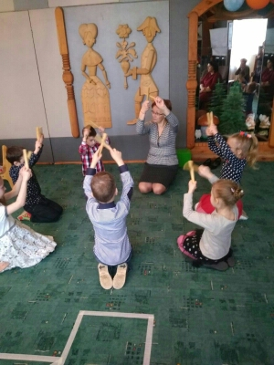

Формирование элементарных математических представлений
Воспитатель: Я предлагаю вам навести порядок в кошельке. (игр «Кошелек»
Решение математических заданий с использованием ИКТ (математические видеозадания)
Математические задания
«Наведем порядок в кошельке» детям раздаются силуэты кошельков)
5 рублей положим в левый верхний угол, 1 рубль – в правый нижний, 2 рубля – в левый нижний и 10 рублей - в правый верхний угол.
«Финансовые задачки»
- « Оля планировала потратить на покупку ручки 9 рублей, но потратила на 3 рубля меньше. Сколько потратила денег Оля на покупку ручки?»
- « У Иры было 8 рублей. Она купила шоколадку за 5 рублей и ей выдали сдачу 2 рубля. Правильно ли ей выдали сдачу?»
- « Ребята , перед вами картинки и со сладостями и ценами на них ( мороженое – 8 рублей , сладкая вата – 6 рублей, лимонад – 4 рубля, чупа-чупс – 5 рублей, печенье – 7 рублей) и монеты номиналом 5, 2, 1 руб. по несколько штук).
« Ребята, вам необходимо выбрать картинку с той сладостью, которую вы хотите купить. Затем взять монеты, выложить под картинкой сумму стоимости этого продукта разными монетами.»
( ответы детей:
- Я выбрала мороженое, которое стоит 8 рублей, 8= 5+2+1;
- Я вяла картинку с изображением чупа-чупса , и ее цена 5 рублей, 5=1+2+2; и т.д.)

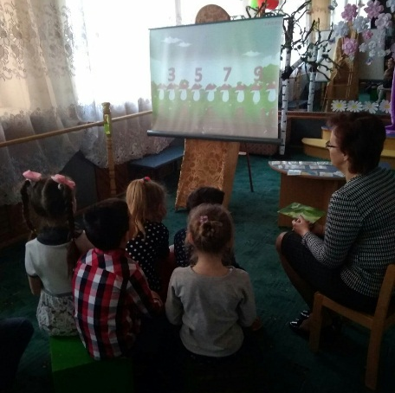
Давайте поиграем в игру «Для чего нам нужны деньги?». Я бросаю мяч и называю, для чего нам нужны деньги, а вы продолжаете. Итак, деньги нам нужны: для покупки продуктов питания ; для оплаты бытовых услуг;
для оплаты развлечений (воспитатель уточняет у детей, для каких развлечений нам нужны деньги?); для оплаты услуг (уточнить, каких именно); для оплаты проезда на транспорте; для покупки подарков;
для оказания помощи бедным (воспитатель уточняет, что такая деятельность называется благотворительностью), опрашивает всех детей по очереди. Если дети указывают не все значения денег, можно предложить решение данного вопроса в виде проблемных ситуаций.
- Если мы едем на автобусе, мы платим?
- Если мы захотели кушать и пошли в магазин, за что мы платим? И т.д.
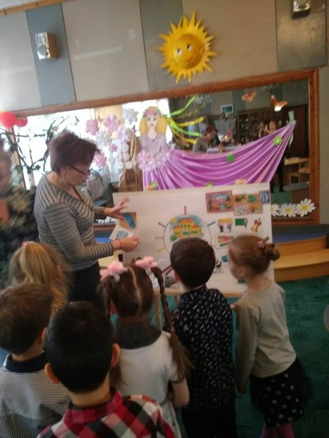
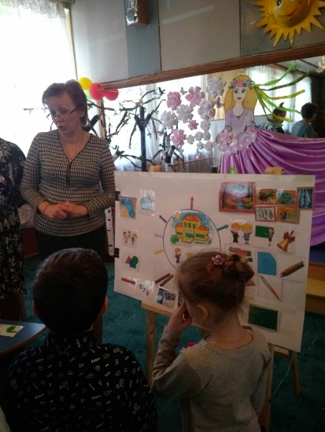

IV. Развитие речи с элементами грамоты (ступенька)
3.1 «Образование однокоренных слов»
Логопед: - Ребята, как вы думаете: что такое монетница?
- Монета, Монетница, Монеточка, а какие еще слова можно образовать от слова монета?
- Человек, мужчина, главная задача которого в производстве? (монетчик)
- А как называют женщину, которая занимается чеканкой монет? (монетчица)
- А как называется место, здание, двор, где делают монеты? (монетный двор)
- А как называют человека, занимающееся изготовлением фальшивых монет или бумажных денежных знаков.? (фальшивомонетчик)
3.2. Дидактическая игра «Доскажи словечко»»
Логопед: - Я буду читать вам стихотворение, а вы поможете мне закончить каждую вторую строку словом

Деньги
За годом год, за веком век
Живёт с деньгами человек.
Меняются люди, дома, города,
Одежда и обувь, машины, еда
Меняться всему наше время велит
И, денег, конечно, меняется вид!
От круглых монеток, от мятых рублей
Избавиться люди мечтают скорей!
На смену из пластика карты приходят
Уже с телефона расчёт производят!
А что будет дальше?
Давайте мечтать!
Давайте придумывать и воплощать!
(Л. Шмакова)

3.3. Дидактическая игра: «Теневое лото по экономике» (ступенька)
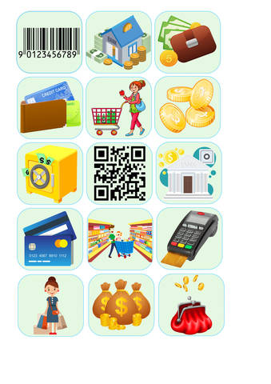
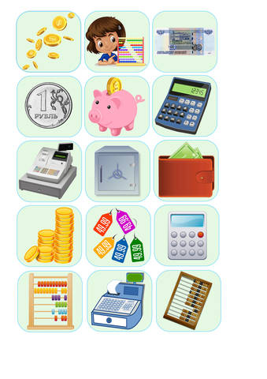

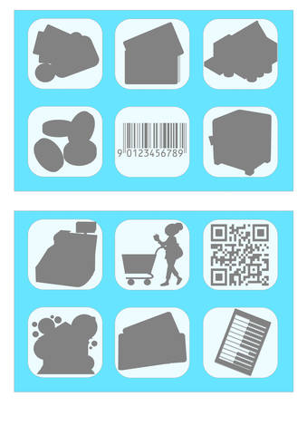
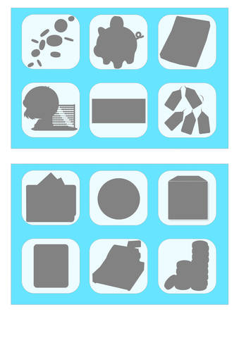

3.4. Дидактическое лото по финансовой грамотности "Доходы -расходы"
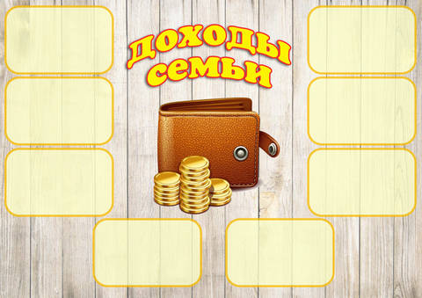
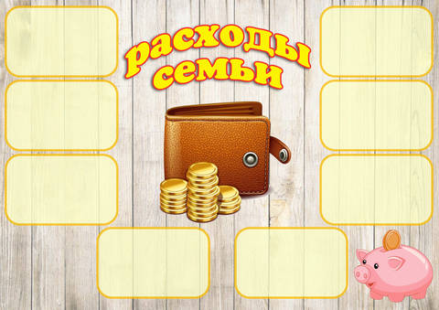

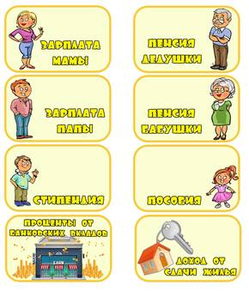
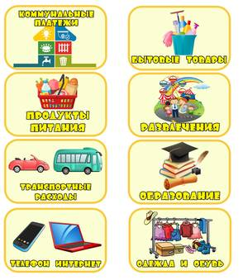

3.4. Динамическая пауза «Деньги»
«Будем денежки считать»
Один, два, три, четыре, пять (шагаем на месте)
Будем денежки считать (сжимаем и разжимаем пальцы рук)
Один и два оплатим дом, (пальцы в кулак, отгибаем мизинец и безымянный)
Дом, в котором мы живём.
Третья монетка - одежду купить (отгибаем средний палец)
На четвёртую монетку купим, есть, и пить (отгибаем указательный палец)
Ну, а пятую пока (шевелим большим пальцем)
Спрячем на донышке кошелька! (спрятать большой палец, в кулак, согнув все пальцы).
3.5.Дидактическое упражнение «Подели слова на слоги»
Картинки: финансы, копилка, кошелек, рубли, зарплата
ІV. Итог
Воспитатель: А теперь, посмотрите на нашу карту визуализации желаний. Вот что у нас получилось. Мы видим, какие у нас доходы и расходы, видно, где можем тратить больше, а где нужно экономить.
Воспитатель:
- Что бы вы рассказали своим близким и друзьям об этом необычном дне?
Дети выкладывают на карту ряд картинок, сопровождая их словесными комментариями о том, чем они занимались на занятии и что им больше всего понравилось
- А теперь, посмотрите на нашу карту визуализации желаний. Вот что у нас получилось.
Многое в жизни нужно уметь беречь. Бережливость – это не просто умение экономить, но и умение жить. Молодцы! Мы сегодня хорошо работали, вы все были очень внимательными и у меня для вас сюрприз. (Достаю из копилки шоколадные монетки). Спасибо вам за занятие!

Дополнительные материалы, используемые в работе с дошкольниками. Изучаемые понятия (темы) Перечень произведений детской художественной литературы с экономическим содержанием Перечень мультфильмов Потребности
С. Я. Маршак «Кошкин дом», «Телефон»; русские народные сказки: «Жадная старуха», «Как коза избушку построила; А. С. Пушкин «Сказка о рыбаке и рыбке»; К. И. Чуковский «Телефон» «Уроки тетушки Совы», 7 серия «Потребности и возможности»; «Кошкин дом»; «Сказка о рыбаке и рыбке»; «Барбоскины» («Дедушка хочет на море»); «Цветик-семицветик»; «Телефон»; «Малыш и Карлсон»; 36 Товар К. И. Чуковский «Муха цокотуха»; С. Т. Аксаков «Аленький цветочек»; русская народная сказка «Как барин овцу купил»; Г. Сапгир «Как лягушку продавали»; С. В. Михалков «Как старик корову продавал» «Уроки тетушки Совы», 2 серия «Ценные вещи»; «Муха-цокотуха»; «Аленький цветочек»; «Как старик корову продавал» Бартер, обмен Русская народная сказка «Лисичка со скалочкой»; В. П. Катаев «Дудочка и кувшинчик» «Петушок и бобовое зернышко» Деньги Э. Н. Успенский «Бизнес крокодила Гены»; А. Н. Толстой «Приключения Буратино»; Г.-Х. Андерсен «Огниво», «Серебряная монета»; «Уроки тетушки Совы»: 1 серия «Что такое деньги?»; 10 серия «О банке»; 11 серия «Кредиты и депозиты»; 12 серия «Безналичные деньги»; «Приключения Буратино» Труд В. В. Маяковский «Кем быть?»; Д. Родари «Чем пахнут ремесла»; С. В. Михалков «А что у вас?», «Как печатали вашу книгу?» «Уроки тетушки Совы», 6 серия «Работа и зарплата»; «Доктор Айболит»; «Незнайка учится»; «Рекс-спасатель»; Банк Э. Н. Успенский «Бизнес крокодила Гены» «Уроки тетушки Совы», 10 серия «О банке» Реклама Э. Н. Успенский «Бизнес крокодила Гены»; С. В. Михалков «Как старик корову продавал»; Ш. Перро «Кот в сапогах»; братья Гримм «Три счастливца» «Как старик корову продавал» Семейный бюджет Э. Н. Успенский «Трое из Простоквашино» «Уроки тетушки Совы»: 3 серия «Семейный бюджет»; 4 серия «Карманные деньги»; 5 серия «Умение экономить»;
Литература
1.Поварницина Г.П,Киселёва.Ю.А. Финансовая грамотность дошкольника. 2-изд. испр. -Волгоград: Учитель. -186с.
2.Семенкова Е.В., Стахович Л.В., Рыжановская Л.Ю. Программа «Азы финансовой культуры для дошкольников», 3 изд. – М.: ВИТАПРЕСС, 2020. -32с.
3.Семенкова Е.В., Стахович Л.В., Рыжановская Л.Ю. РаСсуждаем и решаем», -3 изд. – М.: ВИТА-ПРЕСС, 2020. -32с.
4.Семенкова Е.В., Стахович Л.В., Романовская Л.Ю. Рабочая тетрадь: пособие для дошкольников.5-6 лет.-3 изд. – М.: ВИТА-ПРЕСС, 2020.-32с.: ил.
5. Семенкова Е.В., Стахович Л.В., Романовская Л.Ю. Рабочая тетрадь: пособие для дошкольников. 6-7 лет. -3 изд. – М.: ВИТА-ПРЕСС, 2020. -32с.: ил.
6.Смоленцева А. А. Введение в мир экономики, или как мы играем в экономику - СПб.: ДЕТСТВО-ПРЕСС, 2009 – 176 с.
7.Стахович Л.В., Семенкова Е.В., Рыжановская Л.Ю. Методические рекомендации: пособие для воспитателей дошкольных учреждений. – 3-е изд.-М.: ВИТА-ПРЕСС, 2020. -80с.
8.Стахович Л.В., Семенкова Е.В., Рыжановская Л.Ю. Читакем и обсуждаем. -3изд. – М.: ВИТА-ПРЕСС, 2020. -64с. 9. Стахович Л.В., Семенкова Е.В., Рыжановская Л.Ю. Сборник мини-спектаклей по финансовой грамотности для дошкольников .3-е изд.– М.: ВИТА-ПРЕСС, 2020. -32 с.
10. Стахович Л.В., Семенкова Е.В., Рыжановская Л.Ю. Играем вместе – М.: ВИТА-ПРЕСС, 2020. -40 с:
11.Стахович Л.В., Семенкова Е.В., Рыжановская Л.Ю. Говорим с детьми о финансах .3-е изд. – М.: ВИТА-ПРЕСС, 2020. -32с.
12.Шатова А.Д. Экономическое воспитаниеп дошкольников. -М.,2005. -254с.

